- melléklet

A módosításokkal érintett szabályozási tervlap-részlet

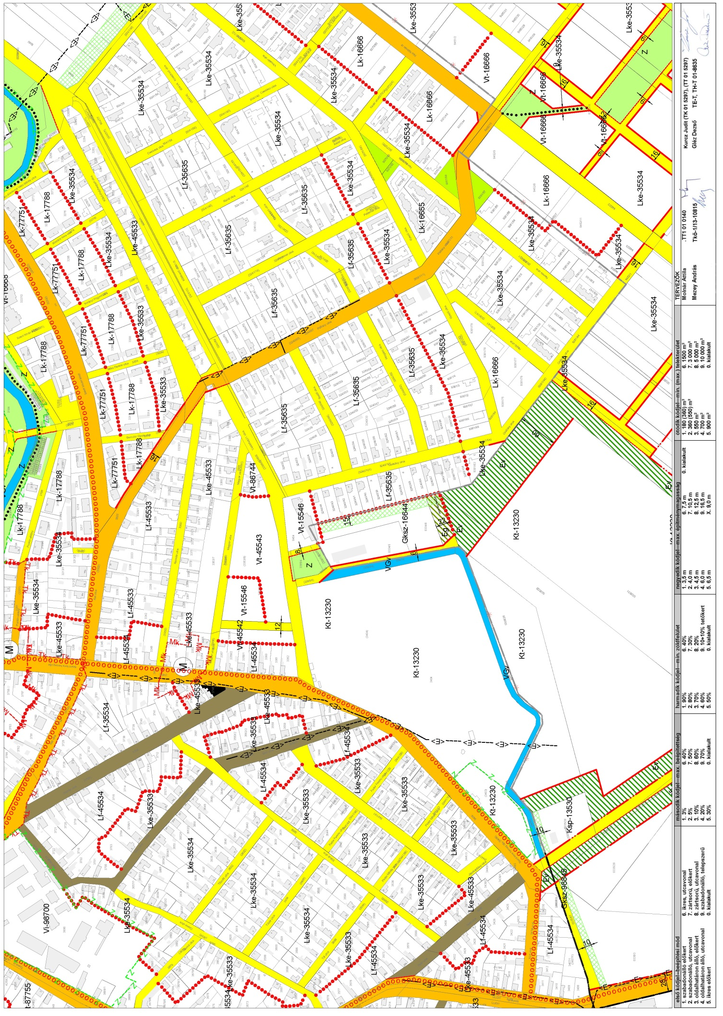

- jelmagyarázat
